JOC DE ARUNCARE A INELULUI

Categoria de vârstă : 6-12 ani

Autori: Cîmpian Carmen
LICEUL TEHNOLOGIC SPECIAL PENTRU DEFICIENȚI DE AUZ CLUJ-NAPOCA

Competențe:
- Elevii vor ști să explice cum unele materiale pot fi reciclate pentru a crea un joc de exterior
- Elevii vor ști să realizeze un joc de aruncare a inelului
- Elevii vor ști să se comporte corect în timpul jocului cu prietenii și să recicleze materiale, în loc să le arunce

Competențe conform curriculumului european:
http://eur-lex.europa.eu/legal-content/EN/TXT/?uri=LEGISSUM%3Ac11090

Evaluare formativă:
- Explicarea etapelor de realizare a unui joc de aruncare a inelului, prin reciclarea unor echipamente de înot
- Definirea cuvintelor: joc de aruncare a inelului, reciclare, materiale, baghete de spumă, inel
- Identificarea obiectelor necesare creării jocului, din materiale reciclabile

Evaluare sumativă:
- Realizarea unui joc de aruncare a inelului prin reciclarea unor baghete de spumă

Vocabular/Cuvinte cheie:
- Reciclare, baghete de spumă, afară, joc de aruncare a inelului

Scurtă descriere a contextului/scenariului educațional:
- Profesorul și elevii vor urmări filmul ” Joc de aruncare a inelului”. Profesorul va pune întrebări elevilor despre limbajul mimico-gestual utilizat și le va explica vocabularul nou și noile concepte întâlnite. Elevii vor utiliza limbajul mimico-gestual pentru a exersa noul vocabular. Elevii vor urmări filmul din nou. Un elev poate explica pașii realizării jocului de aruncare a inelului utilizând materiale reciclabile. Profesorul va împărți copiilor fișele educaționale. Copiii vor completa fișele educaționale. Profesorul îi va ajuta pe elevi.

Materiale necesare:
- Foarfecă, lipici, creioane colorate

Sugestii pentru utilizarea limbajului mimico-gestual:
- Prezentați în limbaj mimico-gestual: vocabularul nou, materialele necesare și etapele realizării jocului de aruncare a inelului, folosind materiale reciclabile

1. Încercuiește materialele necesare pentru Jocul de aruncare a inelelor:

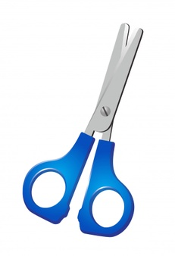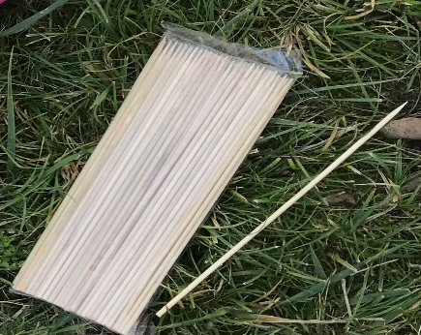

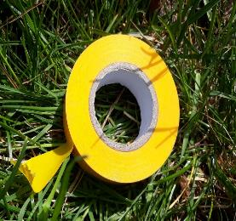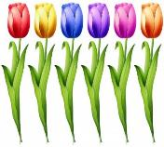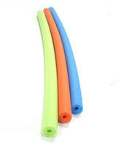

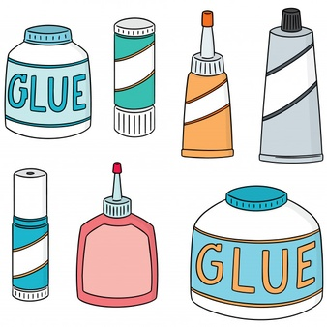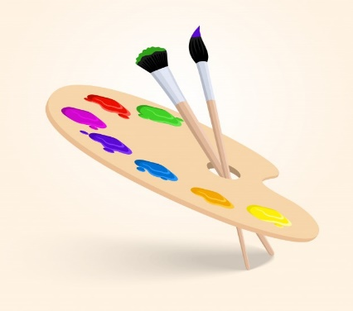
2. Unește jocul/sportul cu locul de desfașurare (înăuntru sau afară) 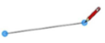
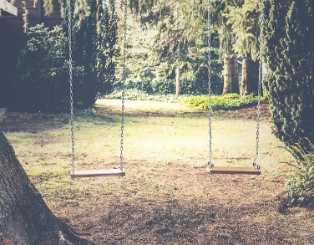

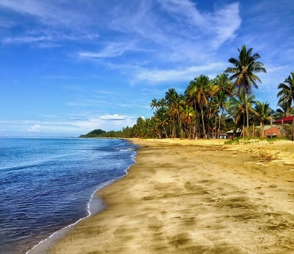


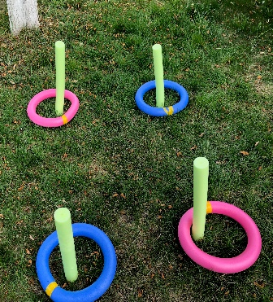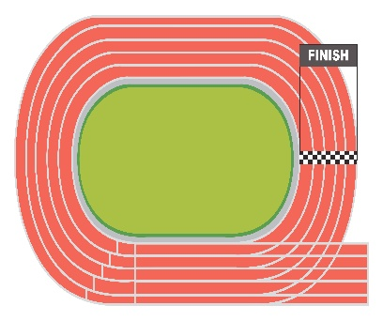

3. Unește imaginea cu cuvântul potrivit:

Afară 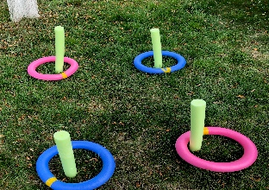

Bețe de lemn 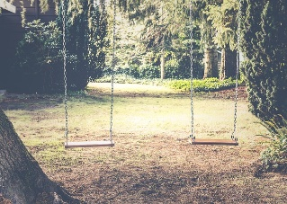
Joc de aruncare a inelului

Baghete de spumă 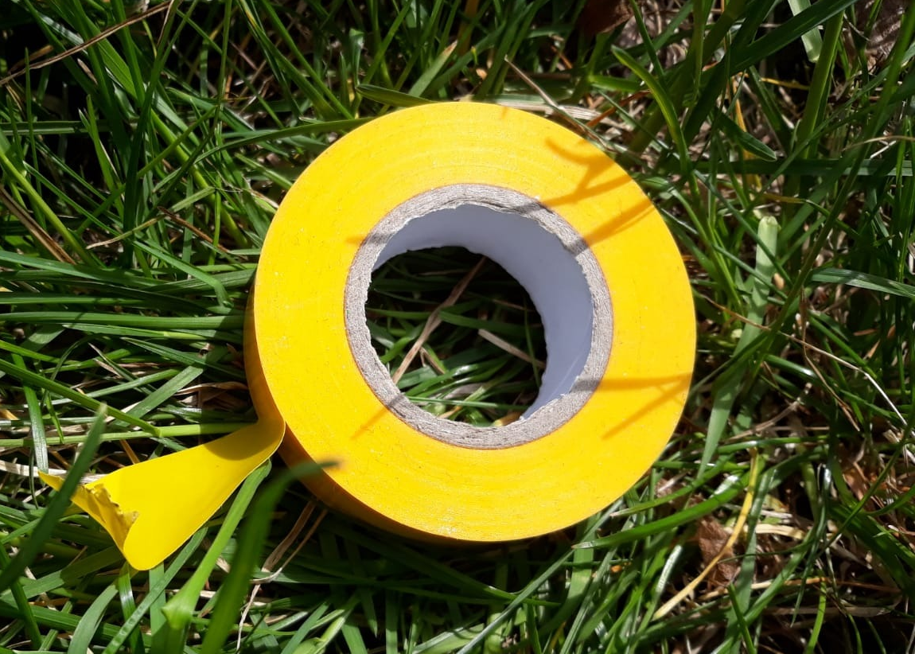

Foarfecă 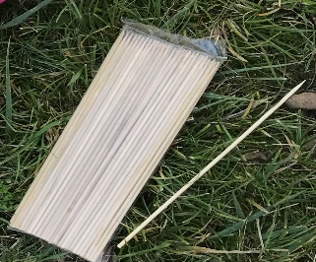

Bandă

4. Gasește cuvintele de mai jos.

A | B | E | Ț | E | D | E | L | E | M | N | Y
B | I | K | R | Q | C | Y | U | B | N | T | L
A | N | C | E | W | I | S | H | R | U | A | F
F | E | R | F | I | S | H | B | P | J | O | C
O | L | Q | G | I | S | D | F | R | T | U | I
A | R | U | N | C | A | R | E | I | N | E | L
R | L | Y | H | A | R | V | T | E | P | H | N
F | B | T | J | E | S | B | R | T | E | E | D
E | A | G | K | A | W | S | F | E | J | R | S
C | N | T | A | F | A | R | A | N | R | T | U
Ă | D | U | J | O | A | C | Ă | I | G | Y | N
B | A | G | H | E | T | Ă | S | P | U | M | Ă

ARUNCARE INEL AFARĂ
FOARFECĂ BAGHETĂ SPUMĂ
BANDA BEȚE DE LEMN
PRIETENI JOC
JOACĂ INEL

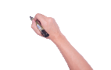
5. Numerotează imaginile în ordinea corectă. 1,2,3

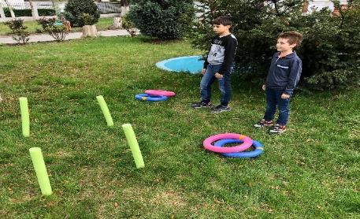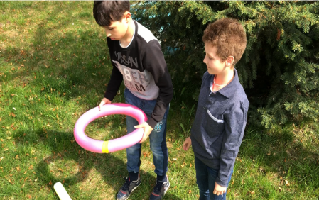

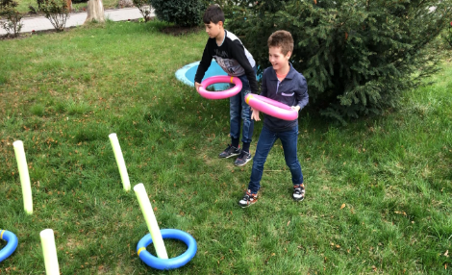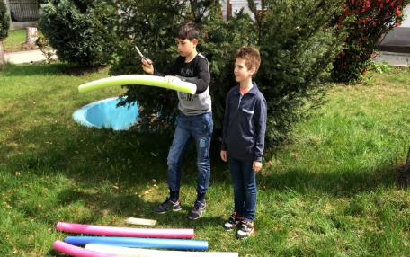

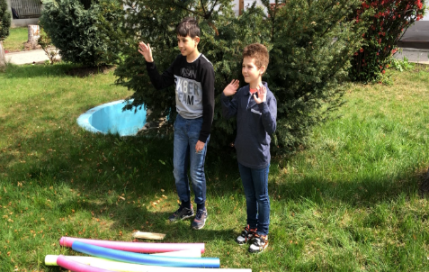

6. Decupează imaginile și realizează puzzle-ul. 

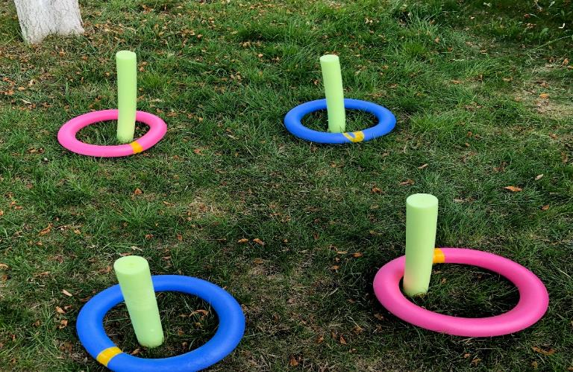

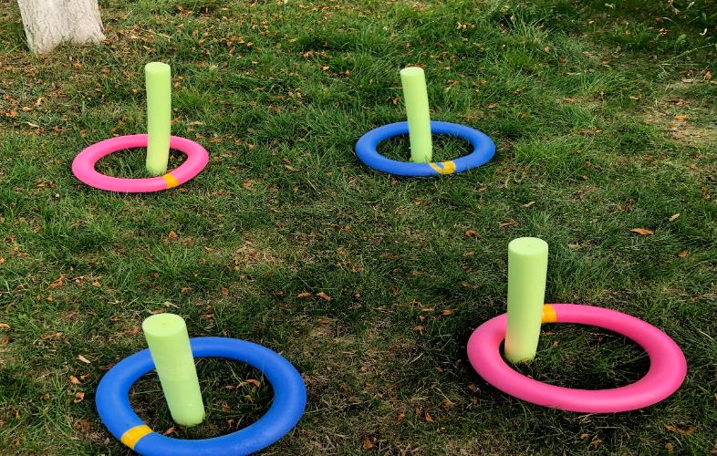

cuvinte
7. Rearanjează literele și găsește cuvintele:
tencuvi

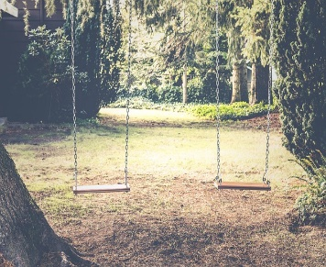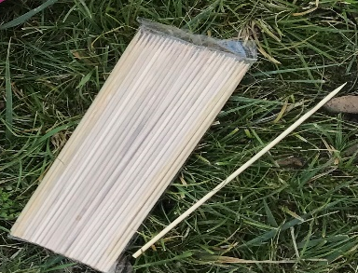

ețeb ed meln
farfoecă
ărafa

afară

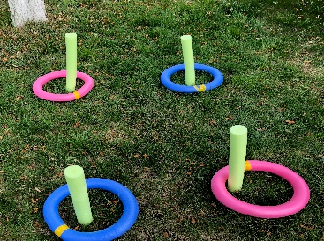

Arecaruna luinelui
gheătab ed pumsă
ănbad

8. Desenează versiunea ta de joc: 

9. Scrie noi reguli pentru jocul creat:

Link-uri/Resurse utile:

- www.freepik.com
2. www.pixabay.com
3. https://ro.pinterest.com/pin/567523990538150022/
4. https://missiontosave.com/pool-noodle-games-water-needed-alternative-uses-pool-noodles-post/#_a5y_p=3797420

